电源管理第二阶段优化

需求说明

在原有的模式上增加一种智能省电模式。
原来的模式命名为普通省电模式。这样，就有了两中省电模式：
- 普通省电模式
- 智能省电模式

1 低电省电模式
将启动方式改为可选方式，选项有：
- 开机时启动（默认）
- 30%电量时，启动
- 不启动
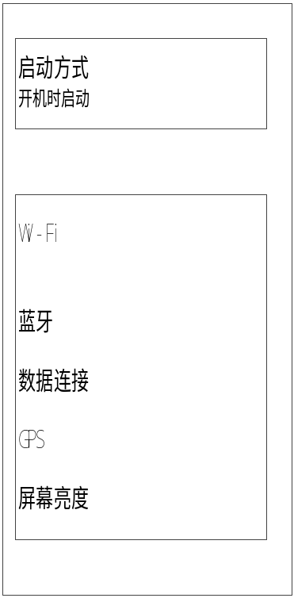
点击启动方式，弹出一个选择框，
启动方式

开机时启动
30%电量时启动
不启动

2 智能省电模式
该模式的操作对象仍然是Wi-Fi，蓝牙，GPS，数据链接。该模式是在通常用户不用网络的情况下，关闭这些网络，达到省电目的。

1）智能方式1——链接超时关闭
适用情况：当网络处于打开状态，但长时间没有链接成功。
适用对象：wifi，蓝牙。 由于GPS和数据连接，不存在连接对象的问题，
所以不适用这种方式。

- 智能方式2——延时关闭
适用情况：屏灭一段时间后，将网络关闭，屏亮后打开屏灭前是打开状态
并被关闭的网络。
适用对象：所有网络
特殊情况：下载。当用户正在下载时，延时关闭将不起作用。

- 智能方式3——睡眠模式
适用情况：在一定的时间段（23:00---8:00）内，关闭所有网络。睡眠模式
结束时，打开睡眠模式开启前是打开状态，并且被关闭的网络。
适用对象：所有网络

- 智能方式4——扫描后台
扫描出后台运行的程序，供用户选择关闭。

4 其他

- 增加充电完成提示铃声，防止过充。
方案： 充满电时，大于每隔1分钟左右，会发出铃声。
- 添加独立安装apk的处理，使单独安装apk时，不用重启，功能也可以 生效

